Witam Cię serdecznie
W tym tygodniu poćwiczymy mięśnie języka z użyciem głosu oraz klasyfikację przedmiotów zgodnie z ich grupą znaczeniową.
- Ćwiczenia języka z użyciem głosu. Powtarzaj sylaby.
- da, de, di, do, du,
- ta, te, ti, to, tu,
- at, et, it, ot, ut,
- ra, re, ri, ro, ru,
- ar, or, ur, er, ir,
- wa, we, wi, wo, wu,
- wymawiamy szybko głoski: l-l-l-l-l,
- wymawiamy naprzemiennie ln, ln, ln,
- wymawiamy szybko td, td, td.

- Klasyfikacja przedmiotów- wykonaj poniższą kartę pracy. Nazwij przedmioty znajdujące się w każdym rzędzie na obrazach, a następnie wskaż ten, który nie pasuje do pozostałych. Uzasadnij dlaczego.

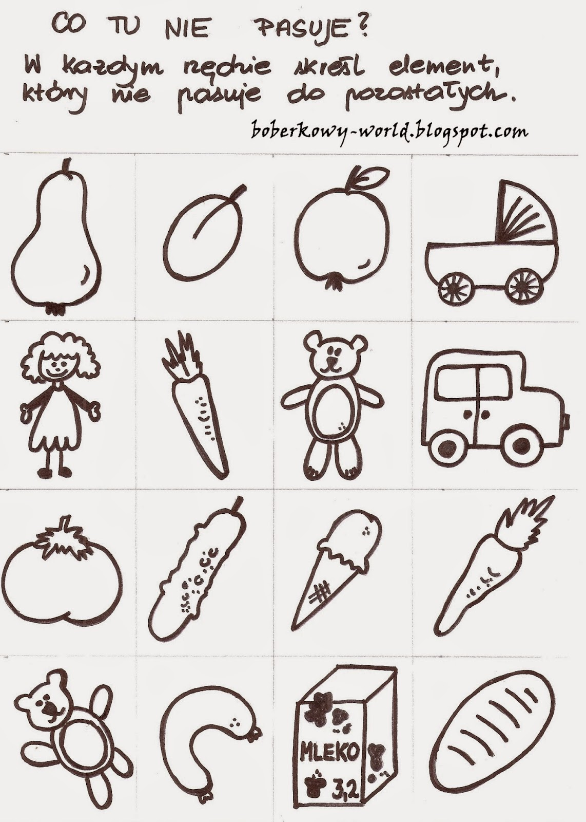

Dziękuję.

